成就系统

# 概述

* 查看成就任务和进度，领取成就奖励。
* 激发玩家对个人荣誉的追求，同时丰厚的奖励也能为玩家制定目标。

# 界面

## 功能入口

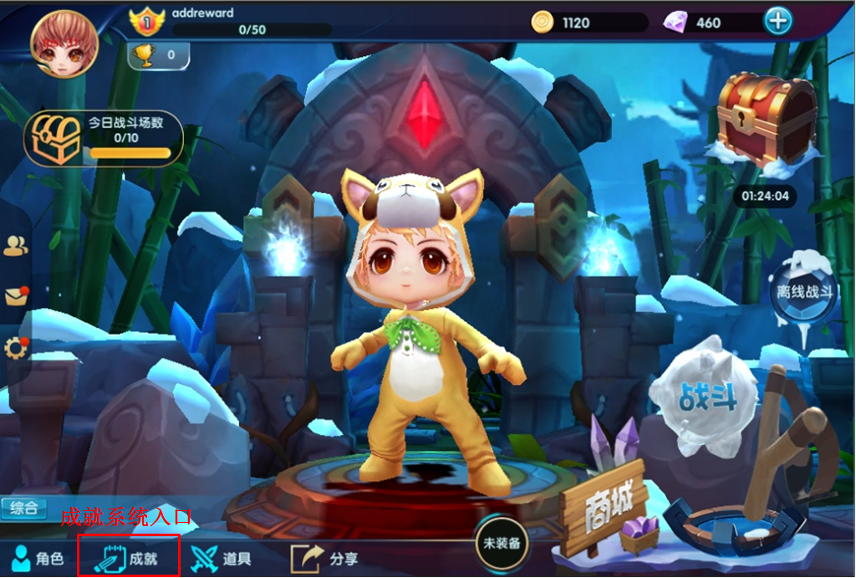

* 成就按钮位于大厅界面下方。
* 成就达成可领取奖励时，成就按钮上有红色圆点提示。

## 界面说明

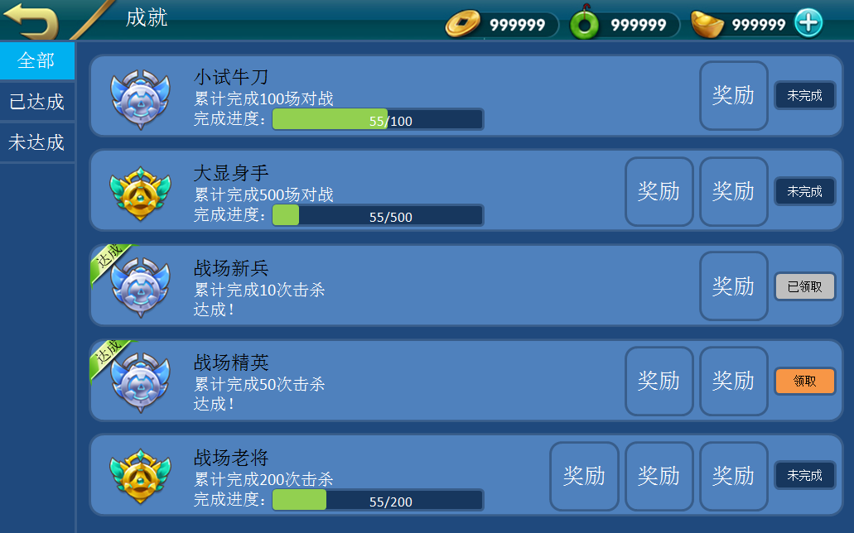

* 成就界面分为筛选区和成就条目区。
* 筛选区按钮点击后可进行成就的筛选，保留满足当前筛选结果的成就条目。
* 成就条目默认按照成就表排列，可以上下滑动。。
* 成就条目内容包括：成就状态标签，成就图标，成就名，成就条件，完成进度，奖励展示和操作按钮。

# 界面功能

## 成就标签

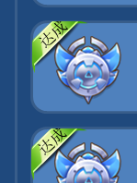

* 成就条目默认没有成就标签。
* 某条成就的任务达成后，该条成就左上角悬挂达成标签。

## 成就品质



* 根据成就条件的难度，成就分为金银铜三种品质。
* 不同品质成就，成就图标不同。

## 成就进度

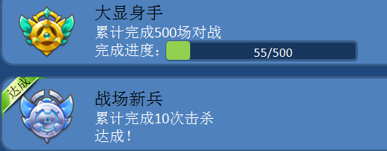

* 完成进度用进度条方式表现，数据统计格式：【完成数量】/【目标数量】。
* 条件达成后，显示达成。

## 奖励展示

* 奖励最多3个，奖励图标右对齐。
* 领取奖励后，奖励的道具图标不消失。

## 操作按钮

* 未完成：成就条件未达成的状态显示。
* 领取：成就条件达成，奖励可以领取状态。点击后领取奖励，变为已领取状态。
* 已领取：成就条件达成并领取过奖励后的状态显示。

# 成就分类

## 账号资源

* 财产条件：金币，角色，道具等。
* 等级条件：账号等级，角色进化等级等。

## 战斗统计

### 局内数据

* 角色条件：限制使用的角色或限制目标角色
* 技能条件：明确利用某技能完成某种效果
* 等级条件：角色达到某等级，或对目标角色的等级限制
* 击杀条件：击杀次数，连杀次数，死亡次数的限制

### 模式数据

* 统计大乱斗模式下完成某种条件的所有次数统计

# 成就达成



## 战斗外

* 新的成就达成后，播放成就达成动画。
* 成就达成界面确认后，返回至最近操作的界面。

## 战斗内

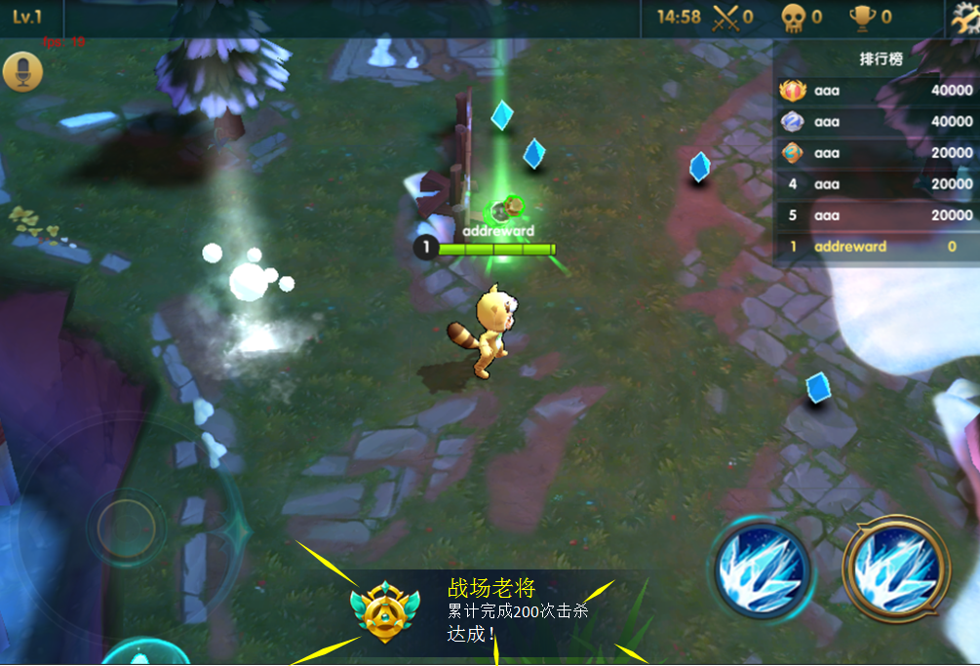

* 新成就达成后，在战斗界面下方播放成就达成动画。
* 达成的成就在此区域快速由远而近出现，伴随闪光粒子特效，持续2秒后淡出。
* 达成多个成就时，依次播放完成的成就。

# 成就表

参考[t_achievement.txt](../config/t_achievement.txt)